臺北市立美術館新聞稿
發稿單位：行銷推廣組 | 官方網頁：http://www.tfam.museum/
發稿日期：2020.07.03 | FB粉絲專頁：臺北市立美術館Taipei Fine Arts Museum
新聞聯絡人：宋郁玫02-2595-7656分機107，yumei@tfam.gov.tw
高子衿 02-2595-7656分機110，tckao@tfam.gov.tw

內在移民：安身的視野
展期：2020.07.04-2020.10.18
地點：臺北市立美術館 地下樓D、E、F展覽室
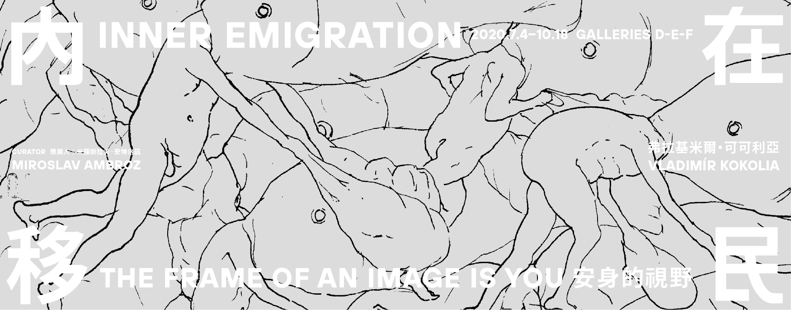
捷克當代藝術家弗拉基米爾・可可利亞在臺首次個展
在充滿哲思的圖像世界中找到自我安定生命的內在力量

捷克知名當代藝術家弗拉基米爾・可可利亞（Vladimír Kokolia）在臺首次個展「內在移民：安身的視野」，自7月4日至10月18日於臺北市立美術館展出。今日（7月3日）舉行開幕典禮暨記者會，文化部蕭宗煌次長、臺北市政府文化局陳譽馨副局長、捷克經濟文化辦事處代表派崔克‧朗樂（Patrick Rumlar）、斯洛伐克經濟文化辦事處代表博塔文（Martin Podstavek）、前中華民國駐捷克代表處代表夫人黃鴻端女士、台灣公共廣播電視集團陳郁秀董事長均到場祝賀。北美館館長林平表示：「臺灣與捷克素來不論是貿易、科技、觀光、教育、文化等層面皆有頻繁的交流與互動，我們很開心能藉本次展覽拓展與捷克在當代藝術的對話。」展覽由捷克藝術史學者暨獨立策展人米羅斯拉夫．安博洛茲（Miroslav Ambroz）策劃，呈獻藝術家四十年來的創作軌跡，包含近年未曾發表的新作、以及特別為本次展出所創作的作品。

弗拉基米爾・可可利亞（1956-）為捷克最重要的當代藝術家之一。他在1990年代初期即開始受到國際關注，陸續受邀展出於德國卡塞爾文獻展、英國格拉斯哥第三眼中心(現為當代藝術中心)、德國亞琛市路德維希國際藝術論壇館、比利時根特新當代藝術博物館、國立臺灣美術館、韓國首爾沃克山藝術中心、美國洛杉磯奧的斯/帕森斯畫廊、美國紐約PS1當代藝術中心等；近年則有重要個展在中國成都當代美術館和英國伯明翰的IKON畫廊展出。不僅僅專注於藝術創作，他還曾經擔任捷克傳奇地下搖滾樂團「E」的主唱、並為多首歌曲填詞，更成為陳氏太極拳宗師的子弟，迄今練習不輟，在不同的實踐領域展開對哲思與心靈的深沉探索，進而反映在其創作中。可可利亞亦致力於藝術教育，於布拉格美術學院任教近三十年以來提攜許多傑出新世代藝術家。

「內在移民」 （Inner Emigration）此詞彙源自於德國納粹時期，由俄裔德籍作家弗蘭克·蒂斯（Frank Thiess）提出。策展人安博洛茲說明：「它指涉個體雖不認同其國家統治、卻又無法逃離壓迫政權時，所採取的處世之道：像結繭似的包覆藏匿自身的思想與真實感受，限縮生活、只親近家人與信任的朋友，甚至將自己孤立起來。」可可利亞曾歷經「布拉格之春」（1968），前半生的歲月在捷克斯洛伐克共產統治下度過，深刻體會「內在移民」的生命狀態。藝術家以此作為展覽主題，試圖從更廣泛的角度來檢視這個詞彙，並將此視為一種策略：在感到內在生命被外在世界所消耗之時，由外而內轉向尋求安身之所，從中獲得平靜與力量。

在可可利亞眼中，圖像是一種以時間為本的媒介，而其最終的形貌並非重點，如其所言：「我畫的不是事物的外相，而是事物的本源。」他認為透過長時間的凝視，觀看者可以走出自己的世界、來到彼端──亦即圖像之中。長期潛居於捷克東部摩拉維亞地區（Moravia）、綠意環繞的小村莊，他十分著迷於觀察樹木的變化，多年來以其為創作題材。他將樹葉篩落陽光與受微風吹拂而振動的視覺感官經驗，落為一幅幅筆觸細密纏繞的油畫創作，試圖記錄其心靈與眼的探索旅程，如《樺樹》(Birch, 2002)、《逆光凝視梣樹》(Looking at an Ash Tree in Backlighting, 2016)、《樹梢裡的微風》(Breeze in the Treetop, 2019)等。

1981年至1986年間，可可利亞在油畫創作的空檔，以墨水筆畫了數百幅素描，命名為《大循環素描》(Big Cycle Drawings)。本次展出其中116幅，為此系列作品創作30餘年來首度於臺灣展出。他以出色的線條速寫，將個體簡化為蠕蟲般的角色，描繪種種對抗命運、為生存而奮鬥的荒誕情節：他們常常身陷不合常理和無法逃離的怪異處境，而為擺脫糾纏所付出的艱辛努力卻顯得滑稽且徒勞無功。可可利亞曾分享驅使自己創造這件作品的強烈動機：「我們不厭其煩地為日常例行事務奔走，然而這一切卻顯然如此無謂且荒謬。我覺得這其中的落差很耐人尋味。」

可可利亞早在1980年代初期，便開始應用立體圖(stereograms)概念於其創作中，試圖開啟觀看者以另一層次介入圖像空間的可能。這些圖像在展覽中以各種樣貌同時呈現：繪畫、錄像投影，以及整片落地玻璃上的大型繪圖輸出作品。其中，《樹梢》(Treetop, 2020)為錄像新作。可可利亞將攝影機繞著一棵樹的樹冠旋轉，以大約三十秒繞行一圈的速度產生九千格景框，將每格景框畫面切割成一百條垂直片段；這些片段所形成的新景框被重新組合，形成具立體感的錄像，在層次細緻的綠色漸變中帶出觀看樹冠的詩意新維度。

在可可利亞的繪畫與裝置作品裡，觀者所扮演的角色至為關鍵。他堅持道：「若無觀者的視線，藝術作品實際上並不存在。」同時，他認為圖像不僅僅是訊息的載體和溝通的媒介。他常利用降低照明亮度或其他各種「減速技術」(deceleration techniques)，藉此以延長觀者的觀看時間並縮短其與圖像之間的距離。這些圖像在展示空間中並未完全被「曝光」，而能保持某種程度的潛伏狀態，由觀看者決定如何以自己的方式使圖像顯影。7月12日下午2:30，北美館將舉辦「藝術家開講」，邀請可可利亞親身與大家分享他的創作歷程。活動需預約報名，詳細資訊將於近期公告，敬請鎖定北美館官網與FB粉絲專頁。

